**ЭКЗАМЕН МДТТ**

1. **Потенциал удельной энергии упругих деформаций**

Полный материал в первой лекции первой главы (из учебных материалов ЛКС).

Существование замкнутой траектории деформирования, обусловленной замкнутой траекторией нагружения, энергетически означает, что полная удельная работа напряжений, совершаемая на соответствующих деформациях при активном нагружении, равно работе этих же напряжений на тех же деформациях при пассивном нагружении. Это означает, что процесс деформирования обратимый, то есть никакие изменения в теле и окружающей среде не происходят. В таком процессе произведенная работа не затрачивается на образование новых поверхностей (например, микротрещин), остаточных деформаций, нагрев тела, фазовых превращений и других подобных эффектов. Отсюда следует, что суммарная удельная работа напряжений на замкнутой траектории нагружения, а, следовательно, и замкнутой траектории деформирования, должна равняться нулю.

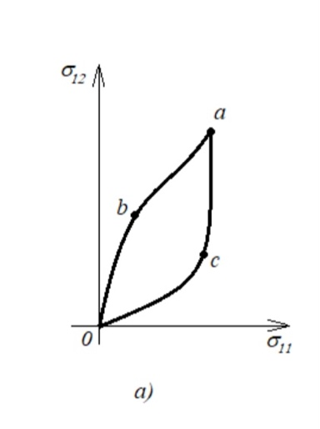

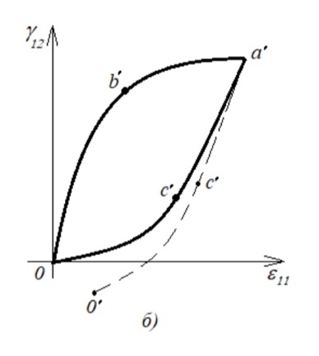На рисунке (а) изображена траектория нагружения на плоскость напряжений σ11 - σ12.

На рисунке (б) соответствующая траектория деформирования ε11 - γ12.

Никакие остаточные деформации не образуются после снятия нагрузки.

На основании рисунка запишем:

Интегральный вид этого равенства: (1)

Из (1) вытекает, что выражение под знаком интеграла является полным дифференциалом некоторой функции . Тогда подынтегральное выражение представим так:

Получим формулы:

И зависимость:

Еще одно следствие из (1): *полная удельная работа напряжений на соответствующих деформациях, производимая на пути из начального состояния (точки 0) в конечное (точку А), не зависит от вида траектории нагружения, а, следовательно, траектории деформирования.*

Функция – потенциал удельной энергии упругой деформации, а равенство (4) – условие существования этого потенциала.

Выражения (3) показывают, что при упругом деформировании функции и – потенциальные.

Тогда (2) можно записать: .

Отсюда следует, *что удельная элементарная работа, произведенная напряжениями на приращениях деформаций, в обратимом процессе упругого деформирования затрачивается на приращение энергии упругого деформирования.*

Все вышеизложенное можно обобщить в трехмерный случай напряженного-деформированного состояния малой окрестности деформируемого твердого тела. Потенциал удельной энергии упругой деформации в общем случае имеет вид . Формуле (1) будет соответствовать выражение:

В матричном виде:

Для напряжений справедливы зависимости:

Условие существования потенциала (3) в обобщенном виде можно записать таким образом:

Используя экспериментальные данные для деформируемого твердого тела, необходимо выбрать такое выражение потенциала , при котором зависимости , полученные по формулам (6), будут наилучшим образом описывать экспериментальные данные. Например, если в результате экспериментальных исследований образца материала, установлено, что диаграммы деформирования линейны на некотором интервале изменения напряжений, то потенциал удельной энергии деформации должен быть записан в виде квадратичного полинома:

Тогда по формулам (3) получим линейные зависимости:

Коэффициенты определяются при обработке экспериментальных результатов. Их значения должны быть такими, чтобы расхождение между теоретическими и экспериментальными данными было минимальным.

1. **Закон Гука для анизотропного и ортотропных материалов.**

Полный материал во второй лекции первой главы (из учебных материалов ЛКС).

***Анизотропный*** материал обладает разными свойствами в разных направлениях.

Примером анизотропного тела с плоскостью симметрии может быть однонаправленный композиционный материал с упорядоченным расположением армирующих волокон.

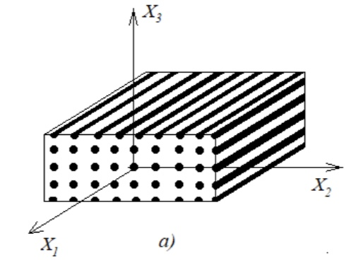

Закон Гука для анизотропного материала:

В матричном виде:

В общем виде:

при условии, что – плоскость симметрии рассматриваемого тела:

Если в теле имеется плоскость симметрии, перпендикулярная рассмотренной, например, , то получим:

Таким образом, рассмотренное анизотропное тело обладает тремя взаимно перпендикулярными плоскостями симметрии. Такое тело называется ***ортотропным***. То есть его свойства различны в трех взаимно перпендикулярных плоскостях.

Закон Гука для ортотропного материала:

- модуль упругости при растяжении материала в направлении оси x1

- модуль упругости при растяжении материала в направлении оси x2

- модуль упругости при растяжении материала в направлении оси x3

- модуль сдвига в плоскости x1x2

- модуль сдвига в плоскости x2x3

- модуль сдвига в плоскости x1x3

- коэффициенты Пуассона, 3 из которых независимые, а остальные определяются из симметрии.

Матрица упругих податливостей является симметричной, то есть

1. **Закон Гука для трансверсально изотропного и изотропного материалов.**

*Изотропный материал* – материал, для которого свойства одинаковы во всех направлениях.

*Трансверсально изотропный материал* – материал, имеющий одну ось симметрии бесконечного порядка. Или: если анизотропное тело имеет оси симметрии n-го порядка, то оно называется *трансверсально изотропным*.

Закон Гука для изотропного материала:

- модуль упругости при растяжении материала

- модуль сдвига в плоскости

- коэффициент Пуассона

Закон Гука для трансверсально изотропного материала:

- модуль упругости в плоскости изотропии x1x2

- коэффициент Пуассона в плоскости изотропии x1x2

- модуль сдвига в плоскости x1x2

- модуль упругости при растяжении в направлении x3

- коэффициент Пуассона при растяжении в направлении x3

- модуль сдвига в любой плоскости, проходящей через ось x3 и перпендикулярные x1x3

1. **Закон Гука для волокнистых композитов и многослойных волокнистых композитов при плоском напряженном состоянии.**

Полный материал в 1 лекции 2 главы + 2 лекция 2 главы

Закон Гука для волокнистого композита (монослоя):

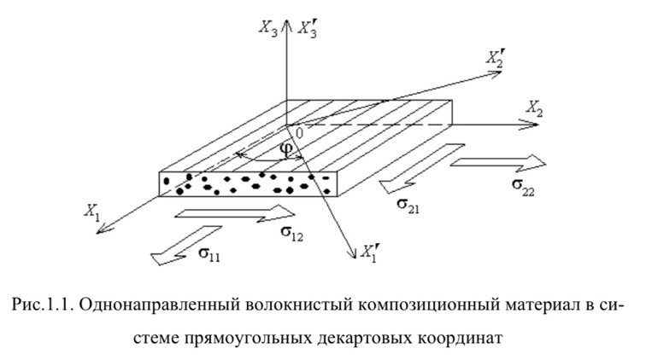

Эффект Пуассона:

– линейные деформации в направлении осей Ox1 и Ox2 соответственно

– угловая деформация в плоскости армирования Ox1x2

– модули упругости в направлении осей Ox1 и Ox2

– модуль сдвига в плоскости армирования

– коэффициент Пуассона, характеризующий линейную деформацию в направлении оси Ox2 при действии нормального напряжения в направлении оси Ox1

– коэффициент Пуассона, характеризующий линейную деформацию в направлении оси Ox1 при действии нормального напряжения в направлении оси Ox2

В матричном виде:

Где , – векторы напряжений и деформаций монослоя.

*Закон Гука для многослойного композиционного материала:*

Закон Гука для i-го монослоя: ( – относительная толщина монослоя)

Матрица жесткости многослойного КМ:

Где матрица жесткости монослоя:

*,*

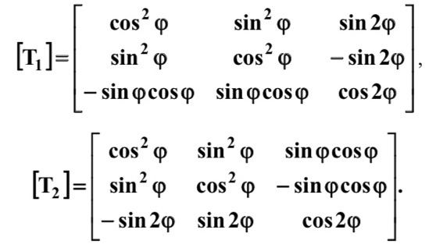

Тогда закон Гука для многослойного КМ в матричном виде:

Эта матрица является симметричной, положительно определенной, невырожденной матрицей с размерностью 3х3. Её элементами являются следующие величины:

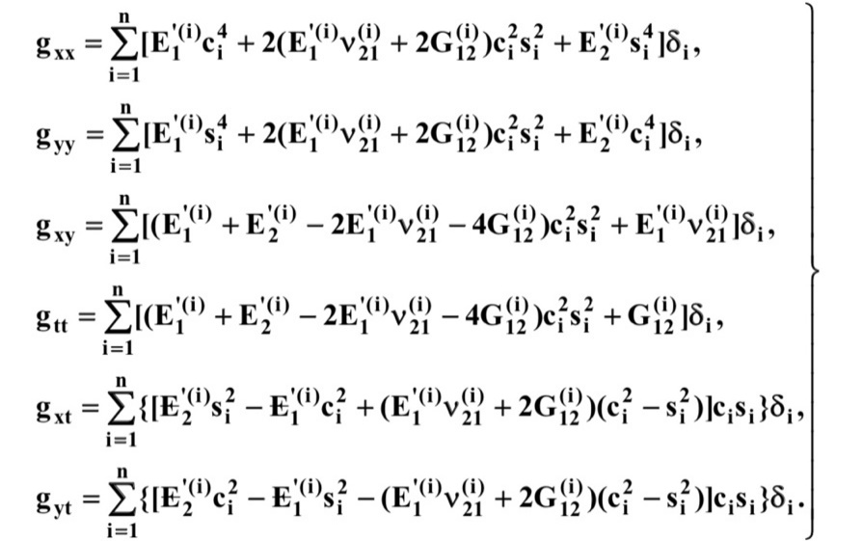

Развернутая формулировка имеет вид:

Через матрицу податливости:

1. **Порядок решения задачи определения напряжений и деформаций в монослоях многослойной конструкции**

Полный материал в 3 лекции 2 главы

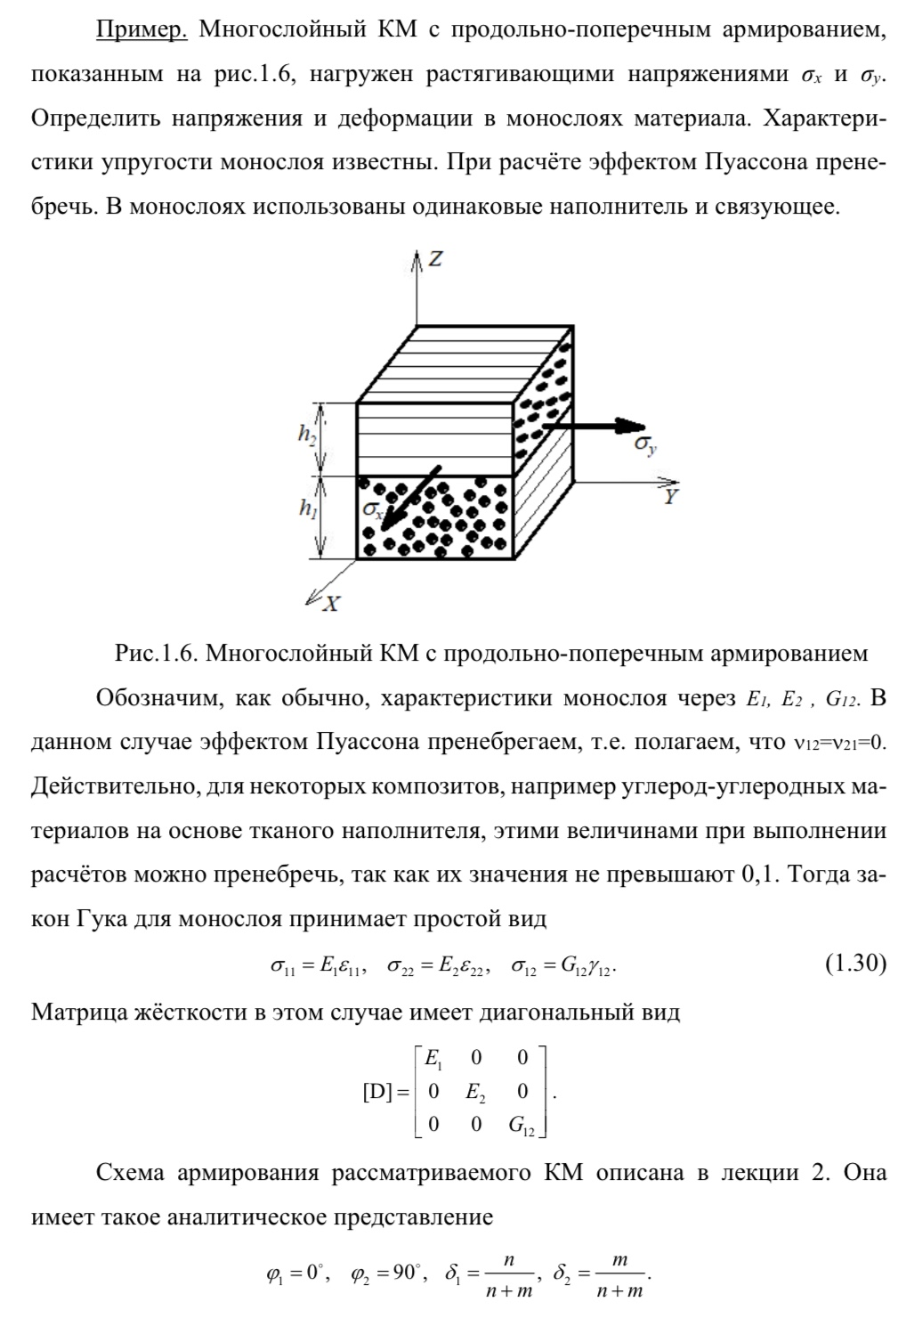

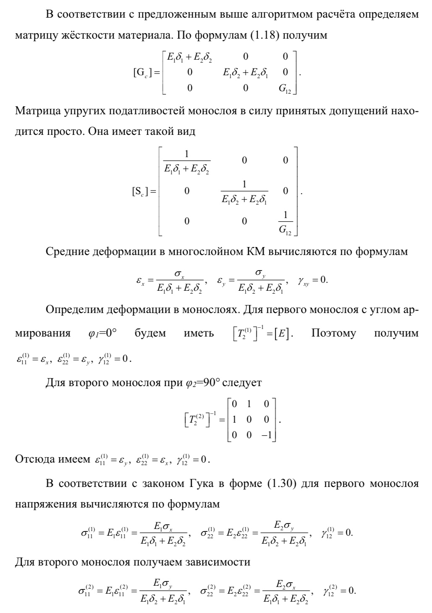

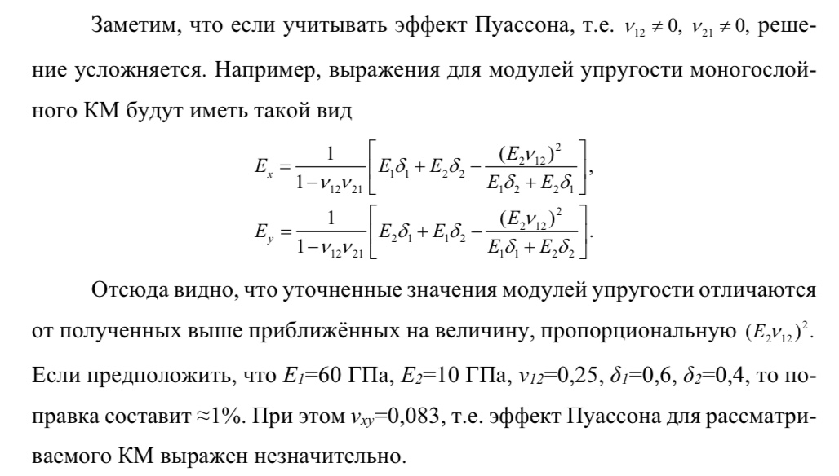

1. **Критерий прочности максимальных напряжений (деформаций)**

Полный материал в 6 лекции 2 главы

Анализ и экспериментальные данные позволили сформулировать следующий критерий разрушения однонаправленных волокнистых КМ: разрушение материала произойдет, если выполнится одно из условий:

Здесь – пределы прочности однонаправленного волокнистого КМ при растяжении и сжатии вдоль и поперек волокон, то есть вдоль осей Ox1 и Ox2, при чистом сдвиге в плоскости армирования Ox1x2 соответственно.

Материал не одинаково сопротивляется растягивающей и сжимающей нагрузки. Это выражается в неравенствах . Опытным путем установлено, что при нагружении вдоль волокон выполняется соотношение , при нагружении поперек волокон .

1. **Критерий прочности Хашина-Ротема**

**Полный материал в 6 лекции 2 главы**

Одноосное напряжение поперек волокна может влиять на предел прочности при сдвиге F12 и наоборот, чистый сдвиг может влиять на пределы прочности при нагружении поперек волокон F+2 и F-2.

*Разрушение однонаправленного волокнистого КМ произойдет, если выполнится одно из условий:*

В этом критерии предполагается, что пределы прочности при растяжении и сжатии поперек волокон одинаковы. Поэтому вводится следующее обозначение . Нагружения в направлении поперек волокон и при чистом сдвиге не влияют на пределы прочности материала и . Условия разрушения (1.99) и (1.100) составляют сущность критерия разрешения Хашина-Ротема.

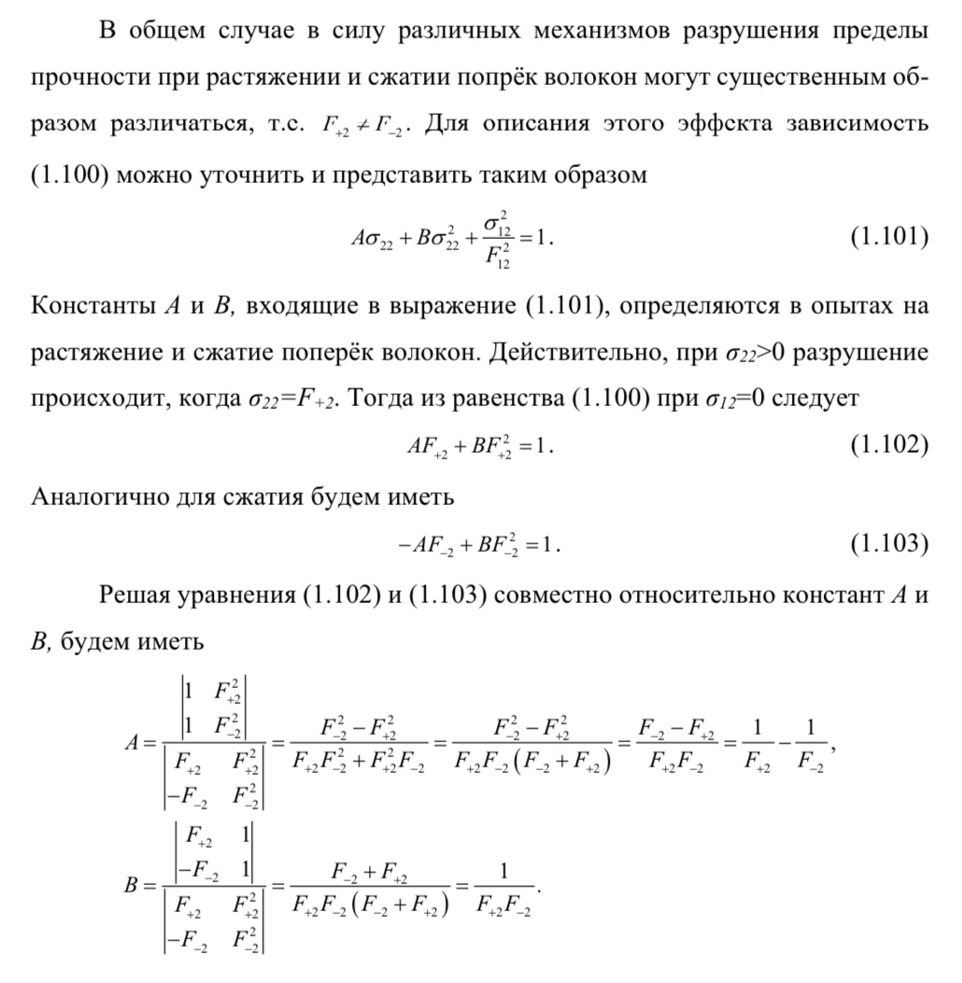

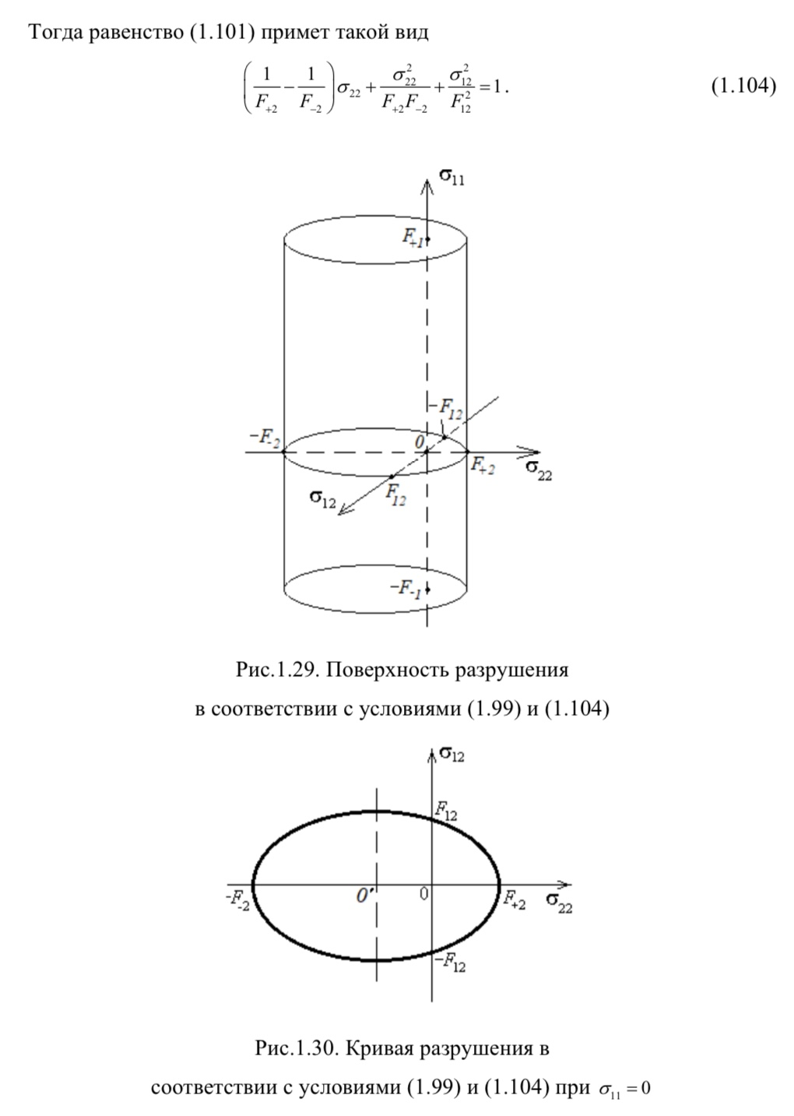

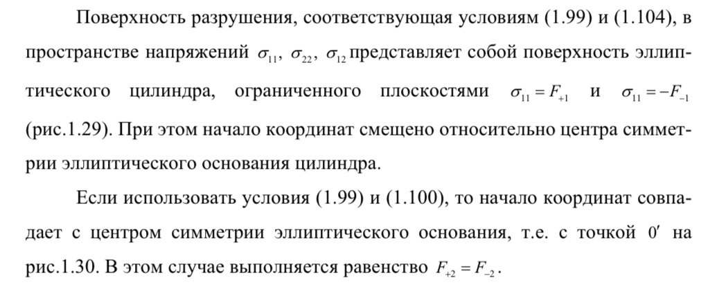

1. **Критерий прочности Цая-Ву**

**Полный материал в 6 лекции 2 главы**

*Квадратичный критерий разрушения (критерий разрушения Цая-Ву):*

При плоском напряженном состоянии будем рассматривать квадратичную зависимость по критерию Мизеса-Хилла:

Где

Появляются затруднения с корректным определением параметра . В качестве величины выступает предел прочности однонаправленного КМ в поперечном направлении. При некоторых значениях величины поверхность разрушения становится незамкнутой. Это означает, что при определенном пути нагружения на плоскости добиться разрушения материала не удается.

Предполагалось в критерии разрушения (2) для коэффициента использовать следующее равенство

В соответствии с (2) и (4) поверхность разрушения в пространстве напряжений является замкнутой и гладкой.

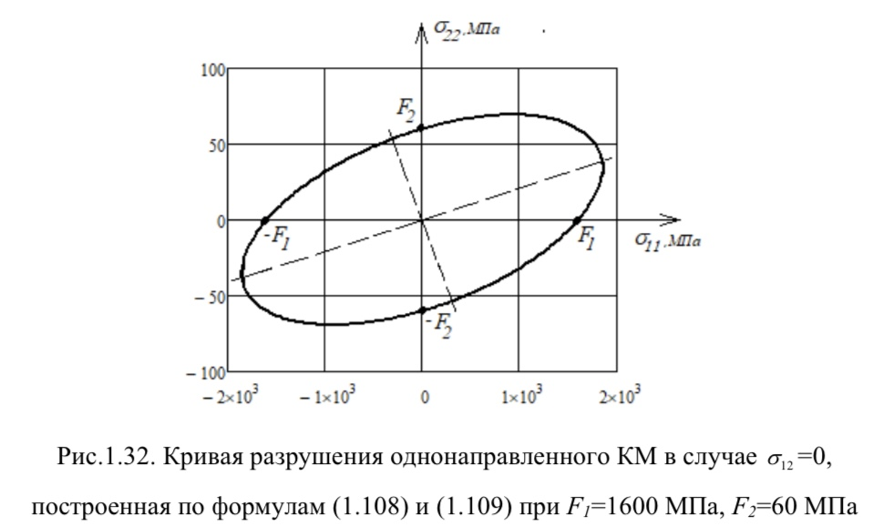

В силу особенностей разрушения однонаправленного КМ при растяжении и сжатии пределы прочности и могут различаться. Чтобы отразить этот эффект, в развитие критерия (2) был предложен квадратичный критерий разрушения (критерий разрушения Цая-Ву) (1).

Параметр рассматривается как независимая характеристика материала, подлежащая экспериментальному определению.

Коэффициенты находятся в опытах на растяжение и сжатие в направлении укладки волокон, на чистый сдвиг в плоскости армирования и двухосное нагружение. В частности, из опытов при растяжении и сжатии вдоль и поперек волокон можно получить:

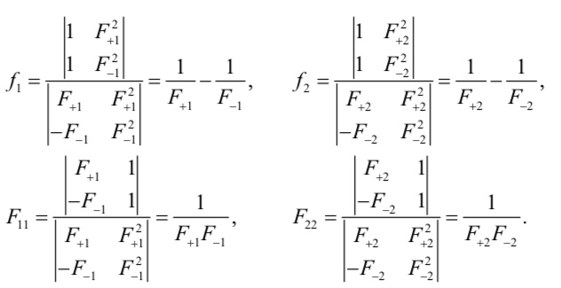

Из опытов при чистом сдвиге будем иметь:

При двухосном растяжении, когда из (1) будем иметь:

Где

– напряжение, при котором происходит разрушение

k – скалярный параметр

Получим, что

Тогда для различных двухосных растяжений при условии должно получаться одно и то же значение параметра . Однако на практике такого не удается добиться. Поэтому используют приближенные формулы. Например, такую:

Критерий (1) можно представить в матричном виде:

Где

1. **Критерий прочности Мизеса-Хилла**

**Полный материал в 5 лекции 2 главы**

Этот критерий можно рассматривать как обобщение критерия Хубера-Мизеса в случае ортотропного тела. В системе координат, оси которой совпадают осями симметрии ортотропного тела, его аналитическое выражение имеет следующий вид:

Входящие в это выражение константы определяются в опытах на одноосное растяжение и чистый сдвиг. При растяжении в направлении оси Ox1 будем иметь:

Аналогично получим:

Решим совместно (2) и (3), получим:

– предел прочности при растяжении в направлении оси Ox1

– предел прочности при растяжении в направлении оси Ox2

– предел прочности при растяжении в направлении оси Ox3

Примем условия: и

Получим критерий разрушения для изотропного тела:

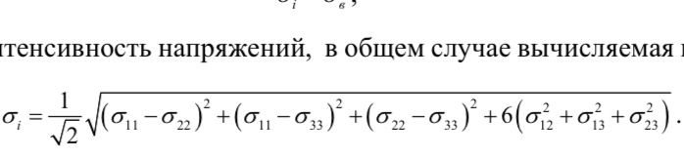

Выражение (1) удобно записывать в матричном виде:

Где

Матрица прочностных характеристик:

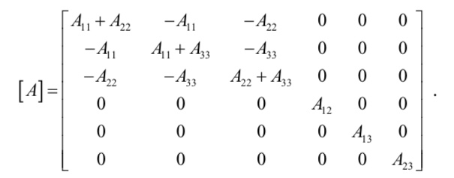

Для изотропного тела матрица будем иметь такой вид:

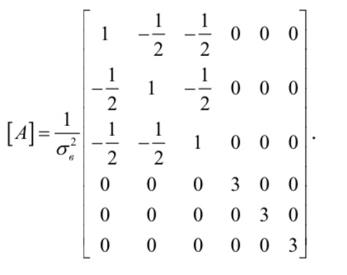

1. **Критерий прочности Хубера-Мизеса (критерий максимального октаэдрического касательного напряжения)**

**Полный материал в 5 лекции 2 главы**

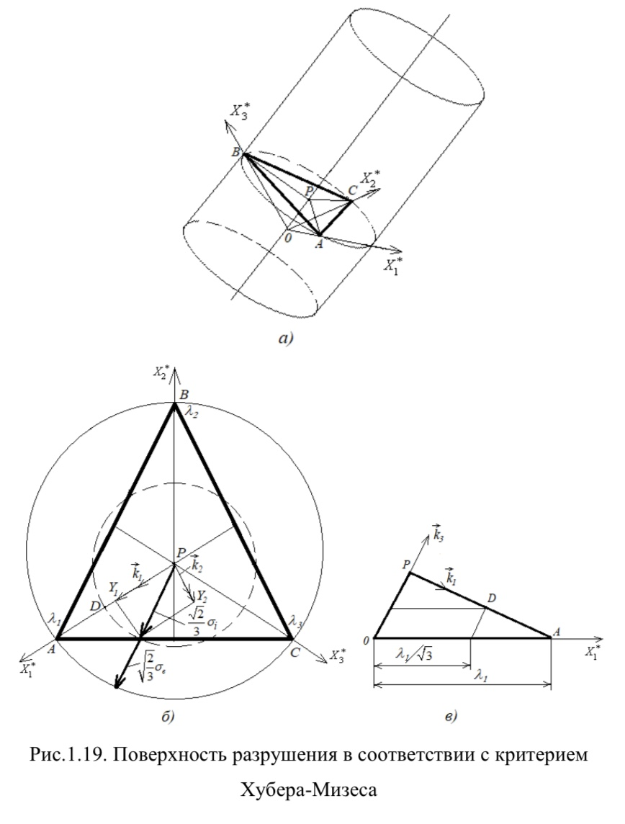

Определим компоненты тензора напряжений в новой системе координат с ортами . Матрица преобразования поворота при переходе от главных осей к осям новой системы координат имеет вид:

Матрица напряжений в новой системе координат:

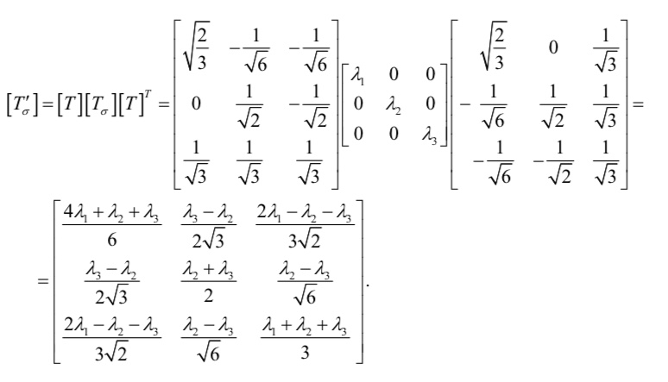

На октаэдрической площадке действует нормальное напряжение

И касательные напряжения:

Модуль вектора касательного напряжения определяется по формуле:

В соответствии с критерием Хубера-Мизеса разрушение материала произойдет, если величина октаэдрического касательного напряжения достигнет предельного состояния, то есть при условии

При одноосном растяжении, когда , следует, что материал разрушится, если выполнятся равенства и , где – предел прочности материала.

При чистом сдвиге будем иметь и тогда из (2) получим равенство , – предел прочности материала при чистом сдвиге. Сравнивая результаты опытов на растяжение и чистый сдвиг, получим известное соотношение между пределами прочности при растяжении и чистом сдвиге .

Из равенств (2) и (3) видно, что при гидростатическом нагружении, то есть при , где p – давление, и отсутствии касательных напряжений разрушение материала недостижимо. Поэтому поверхность разрушения в соответствии с (3) должна быть незамкнутой. В системе с ортами она представляет собой боковую поверхность круглого цилиндра, уравнение которой

При одноосном нагружении, когда изображающие точки располагаются, например, на отрезке PA, то есть, когда , при разрушении имеем . Тогда из (1) следует, что . Следовательно, имеем . Учитывая, что , получим . Отсюда следует, что если величину увеличить в раз, то получим окружность радиусом и . Равенство (3) примет такой вид . Принимая во внимание, что

Получим иную формулировку критерия Хубера-Мизеса



В частных случаях напряженных состояний условие разрушения (5) принимает более простой вид. Упрощается и геометрическая интерпретация в пространстве напряжений. Например, для напряженного состояния двухосного растяжения оси являются главными (см. рисунок ниже). Тогда для действующих напряжений при будем иметь условие разрушения в таком виде

На плоскости напряжений и зависимости (6) соответствует кривая разрушения в виде эллипса, оси симметрии которого повернуты на угол 45 градусов относительно главных осей.

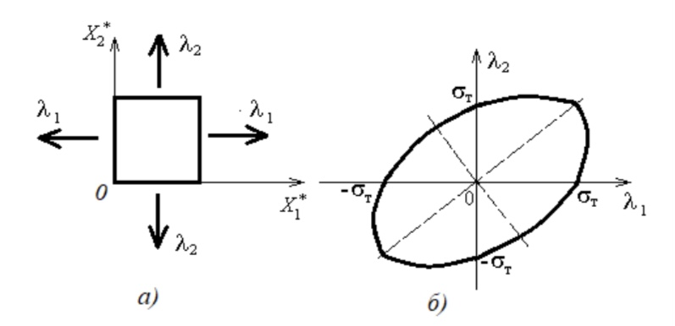

1. **Механизмы разрушения однонаправленных композитов**

**Полный материал в 6 лекции 2 главы**

Рассмотрим процессы, которые могут происходить в каждом из механизмов разрушения:

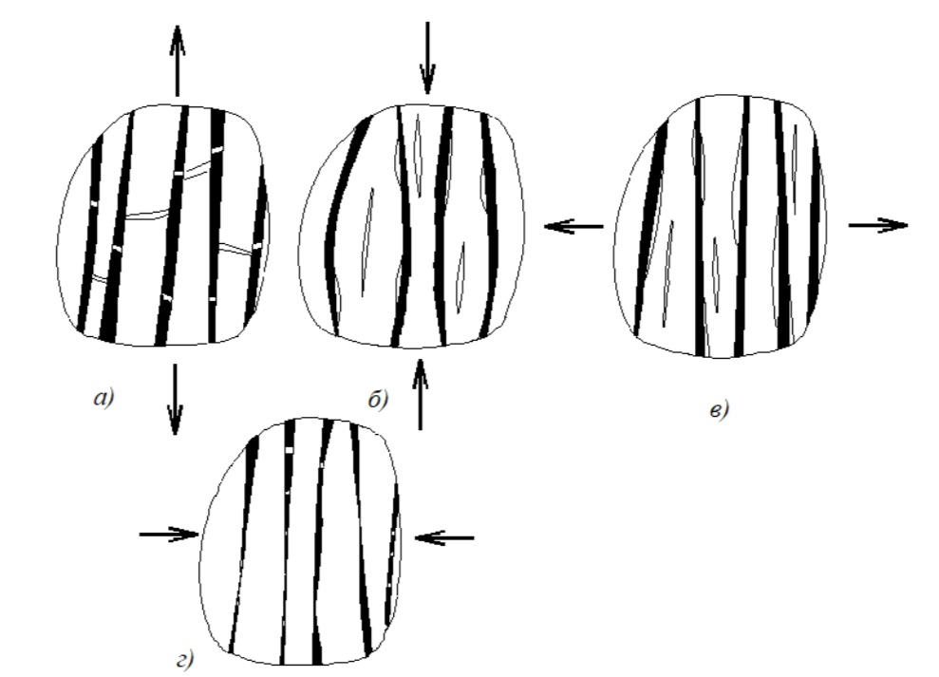

а) При растяжении вдоль волокон основную нагрузку воспринимают волокна, имеющие более высокие жесткостные и прочностные характеристики. При этом в волокнах происходит дробление, накапливаются микротрещины, которые могут прорастать в связующее. В итоге образуется магистральная трещина, приводящая к разрушению материала.

б) При сжатии вдоль волокон механизм разрушения иной. Волокна можно рассматривать как отдельные прямолинейные стержни в упругой среде. При сжатии они теряют устойчивость, что может вызвать как расслоения по границам раздела волокна и связующего, так и образование продольных трещин в связующем. В итоге происходит исчерпание несущей способности материала.

в) При растяжении поперек волокон основную нагрузку воспринимают связующее и граница раздела. При таком нагружении образуются трещины в связующем, происходит образование расслоений и пустот по границе раздела. Накопление повреждений приводит к образованию магистральной трещины, ориентированной вдоль волокон. В результате этих процессов происходит разделение образца материала на части.

г) При сжатии поперек волокон происходит сдавливание волокон, как правило, весьма хрупких. В итоге происходит их дробление и смятие. Кроме этого, разрушается и менее прочное связующее. При возрастании нагрузки компоненты КМ фрагментируются. Это является причиной потери несущей способности материала.

д*) При чистом сдвиге в плоскости армирования имеют место процессы, аналогичные процессам при растяжении поперек волокон. Основную нагрузку воспринимает связующее. Разрушение материала происходит вследствие расслоений по границе раздела и исчерпания несущей способности связующего.

1. **Микромеханическй подход к изучению свойств материалов**

**Полный материал в 5 лекции 2 главы**

В этом подходе разрабатываются микромеханические модели деформирования и разрушения КМ различного вида.

Под микромеханической моделью понимается такая математическая модель материала, в которой *в рассмотрение вводятся связующее, наполнитель, граница раздела и возможные несовершенства структуры (поры, микротрещины, непроклеи по границе раздела и пр.).* Таким образом, эффекты деформирования и разрушения рассматривается на микроуровне. В таких моделях *исходными данными являются параметры, характеризующие физико-механические, теплофизические свойства связующего, наполнителя, характер взаимодействия компонент по границе раздела, пористость, а также геометрические характеристики микроструктуры материала (объёмные содержания компонент, геометрическая форма наполнителя, границы раздела и пр.)*.

В нашем курсе лекций ранее подобный подход в простейшей форме был реализован при расчёте характеристик упругости однонаправленного КМ. В механике разрушения КМ в результате расчёта по микромеханическим моделям *определяются такие величины, как предел прочности, предельная деформация, предел длительной прочности и время до разрушения (в случае компонент с вязкими свойствами) и другие.*

При реализации микромеханического подхода, как правило, возникает проблема математического моделирования процесса возникновения, развития и накопления микроповреждений в структуре материала. Под микроповреждениями, вызванными внешней нагрузкой, понимаются *микротрещины в связующем и на границе раздела, микропоры, расслоения между отдельными слоями, локальные разрывы волокон и т.д.*

Накопление указанных повреждений в процессе нагружения может приводить к:

1) постепенной деградации физикомеханических свойств связующего и наполнителя;

2) образованию магистральной трещины;

3) в итоге к исчерпанию несущей способности материала.

Следует отметить, что на процесс накопления повреждений в структуре КМ влияют многие факторы. К основным можно отнести следующие:

1) характер изменения внешнего воздействия (не зависящее от времени статическое нагружение, монотонная нагрузка-разгрузка с малой постоянной скоростью изменения параметров нагружения, скорость и частота изменения внешнего силового воздействия и пр.);

2) условия нагружения (температура, влажность окружающей среды);

3) напряжённо-деформированного состояния окрестности точки, принадлежащей образцу или элементу конструкции.

Кроме этого, в рамках микромеханического подхода можно выделить детерминистскую и статистическую модели. В первом случае характеристики компонент, геометрические параметры структуры материала считаются заданными и однозначно определёнными. Во втором, более сложном варианте, предполагается, что распределение величин, характеризующих свойства компонент, геометрические параметры имеют определённый разброс, т.е. для них характерно случайное распределение. Такие модели разрабатываются на основе положений и теорем теории вероятности. При этом акцент делается на расчёте модулей упругости, коэффициентов Пуассона, пределов прочности, предельных деформациям, коэффициентов теплопроводности, коэффициентов линейного температурного расширения и пр. Особенно актуальны такие расчёты при разработке новых материалов. В настоящее время в микромеханике КМ интенсивно развивается новое направление, связанное с попытками внедрения в структуру материала новой компоненты – наночастицы. Влияние нанодобавок на физико-механические и теплофизические характеристики КМ в настоящее время находится в стадии изучения. Кроме этого, при реализации микромеханического подхода необходимы предварительные опыты с образцами исследуемого материала. Такие опыты необходимы как для обоснования адекватности разрабатываемых математических моделей, так и для определения параметров, используемых в этих моделях. Например, в случае углерод-углеродных КМ в силу технологии их получения характеристики упругости и прочности матрицы могут быть определены только косвенно по результатам испытаний образцов, поскольку матрица этих КМ в свободном виде получена быть не может. Указанная особенность микромеханического подхода может рассматриваться как недостаток. В этой связи рассмотрим альтернативный подход к решению проблемы разрушения КМ.

1. **Макромеханический (феноменологический) подход к изучению свойств материалов**

**Полный материал в 5 лекции 2 главы**

Особенностью рассмотренного микромеханического подхода является то, что при его реализации первоначально акцент делается на разработке математической модели. Экспериментальные данные о микроструктуре материала, его деформационных и прочностных характеристиках, полученные на образцах реального материала или элемента конструкции, используется для обоснования адекватности микромеханической модели. В этом смысле данные эксперимента играют второстепенную роль.

В случае феноменологического подхода первоначальным этапом является всестороннее экспериментальное исследование образцов материала, которые специально изготавливаются для испытаний или вырезаются из натурного изделия.

Его целью является накопление и последующая систематизация экспериментальных данных о деформационных и прочностных свойствах КМ. При феноменологическом подходе предполагается, что КМ представляет собой однородную сплошную анизотропную среду (изотропия материала рассматривается как частный случай анизотропии), обладающую определёнными физико-механическими и теплофизическими свойствами. Все особенности микроструктуры (свойства компонент, начальные повреждения, поверхности раздела, геометрическая форма наполнителя и пр.), в обязательном порядке фигурирующие при микромеханическом подходе, здесь как бы равномерно распределяются по объёму, занимаемом материалом. В противоположность микромеханическому подходу материал изучается не на микро-, а на макроуровне.

Как правило, такое исследование материала включает следующие этапы:

1. Разработка программы испытаний

Программа испытания должна содержать перечень необходимых опытов, количество исследуемых образцов на каждый вид испытания, краткое описание применяемого оборудования, результаты, которые планируется получить в проводимых испытаниях.

1. Проектирование и изготовление образцов материала, а также оснастки для выполнения составленной программы испытаний

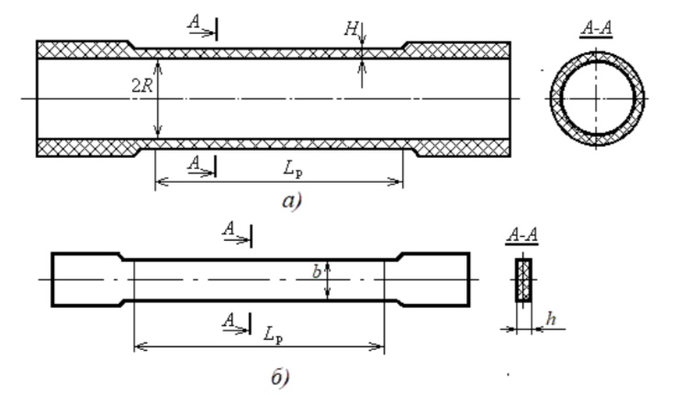

а) тонкостенный цилиндрический образец

б) образец-лопатка

1. Выбор и наладка регистрирующей аппаратуры, испытательных машин

Современная испытательная техника позволяет создавать различные виды силового нагружения при нормальной и повышенной температуре. Как правило, в их конструкцию входят датчики силовой нагрузки, лазерные средства и видеодатчики для измерения перемещений. В случае применения тензометрирования применяются специальные тензостанции.

1. Проведение тестовых испытаний

На этом этапе выполняется расчет режимов нагружения (максимальной нагрузки, скорости нагружения, длительности проведения опыта и пр.) и введение их в программное обеспечение для выполнения запланированных опытов. Также проверяется работоспособность изготовленной оснастки и регистрирующей аппаратуры.

1. Проведение комплекса исследований в соответствии с разработанной программой испытаний

Основной этап при экспериментальном исследовании физико-механический свойств КМ. Производится нагружение исследуемых образцов материала и корректная регистрация показаний датчиков силовой нагрузки, датчиков перемещений и деформаций. Устанавливается количество зачетных испытаний и отбрасываются заведомо ошибочные результаты.

1. Обработка экспериментальных данных и формулировка результатов исследования

Для цилиндрического образца осевая и окружная деформации определяются по формулам:

– базовый размер, на котором с помощью экстензометра измеряются удлинение образца в осевом направлении.

Для образца-лопатки можно записать осевую и поперечную деформации:

– базовые размеры, на которых с помощью экстензометров измеряются изменения линейных размеров образца в осевом и поперечном направлениях.

При испытании на кручение тонкостенного цилиндрического образца угловая деформация определяется по следующей формуле:

– угловая деформация

– угол закрутки, измеренный с помощью экстензометра на базе

По показаниям датчиков силовых нагрузок рассчитываются напряжения. Для цилиндрического образца при нагружении осевой силой F для нормального напряжения следует использовать такую зависимость:

Если образец нагружен внутренним давлением p, то осевое и окружное напряжения рассчитываются по формулам:

При нагружении крутящим моментом Mкр касательное напряжение τ в сечении определяется так:

В феноменологическом подходе экспериментальное изучение физико-механических свойств предшествует разработке математических моделей деформирования и разрушения КМ.

1. **Критерий начала разрушения. Общий вид записи критерия прочности по теории разрушения. Поверхность предельного состояния**

**Полный материал в 5 лекции 2 главы**

Материал рассматривается как сплошная анизотропная среда, наделенная физико-механическими свойствами. Проблема сводится к построению функциональной зависимости между тензорами, описывающими напряженное и деформированное состояния. В частности, в случае малых деформаций такая зависимость может быть представлена следующим образом:

*–* тензоры напряжений и малых деформаций

*T* – температура

*t* – время

– скалярные и тензорные параметры, определяемые опытным путем на образцах материала и косвенно описывающие свойства материала, а также процессы в его микроструктуре при деформировании.

Классический пример определяющего выражения типа (1) – закон Гука для анизотропных материалов.

Основная идея теории разрушения феноменологического подхода: используя экспериментальные данные о разрушении образцов материала, элементы тензорного анализа, получить функциональную зависимость следующего вида:

– тензор напряжений

*T* – температура

*t* – время

– скалярные и тензорные параметры, определяемые опытным путем на образцах материала

В простейшем случае для изотропного тела имеем k=1 и С1 = σв.

Для ортотропного материала при формулировке критерия разрушения требуется взять 9 экспериментально определяемых величин.

Тензорная зависимость (2) – *критерий разрушения.*

Предполагается, что при выполнении этой зависимости в точке деформируемого твердого тела наступает предельное состояние, то есть материал теряет несущую способность.

Учет температуры необходим при построении критериев разрушения углерод-углеродных КМ, которые применяются при изготовлении элементов конструкций, функционирующих в условиях интенсивного термосилового нагружения.

Для материалов, обладающих вязкими свойствами, например, полимеров, необходимо учитывать фактор времени.

Полагаем, что нагружение материала происходит при изотермических условиях и фактор времени не оказывает влияние на разрушение материала. Тогда равенство (2) упрощается до такого вида:

Геометрическим образом зависимости (3) в шестимерном пространстве напряжений является гиперповерхность, называемая *поверхностью разрушения*. Опытным путем было установлено, что для большинства конструкционных материалов поверхность разрушения является односвязной и выпуклой.

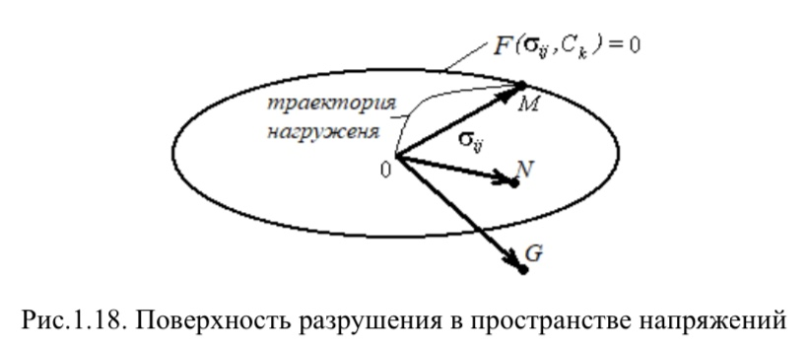

Кривая разрушения (контур прочности), то есть линия пересечения поверхности разрушения с координатной плоскостью, также должна быть односвязной и выпуклой.

Предполагается, что изображающая точка напряженного состояния, то есть точка с координатами в пространстве напряжений, равными компонентам тензора , вне поверхности разрушения располагаться не может (например, точка G). Все изображающие точки допускаемых напряжений состояния находятся внутри поверхности разрушения (точка N). Если изображающая точка принадлежит поверхности разрушения, то в малой окрестности деформируемого твердого тела происходит разрушение (точка M).

1. **Технические параметры упругости материала и компоненты матриц жесткости и упругой податливости**

Запишем произвольную матрицу жесткости для двух монослоев:

Запишем матрицу упругих податливостей (обратную матрицу жесткости):

Технические характеристики:

– модули упругости материала при растяжении в направлении осей x1 и x2 соответственно или способность материала сопротивляться растяжению-сжатию в направлении осей x1 и x2.

– модуль сдвига в плоскости x1x2 или способность материала сопротивляться сдвигу в плоскости x1x2.

– коэффициенты Пуассона, для которых первый индекс указывает направление действующего напряжения, а второй – направление возникающей при этом поперечной деформации. Или отношение относительной поперечной деформации к относительной продольной деформации при действии нормального напряжения в направлении оси.

Матрица упругих податливостей для ортотропного материала:

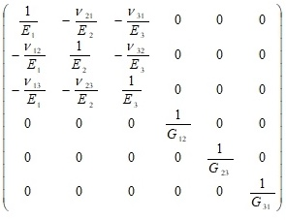

Матрица упругих податливостей для трансверсально изотропного материала:

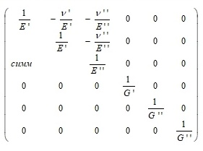

Матрица упругих податливостей для изотропного материала:

